Ngày soạn 27/10/2024

Tiết 32,33,34:

VỊNH HẠ LONG: một kì quan thiên nhiên độc đáo và tuyệt mỹ**.**

**I. MỤC TIÊU**

**1. Năng lực**

**a. Năng lực đặc thù: năng lực ngôn ngữ và năng lực văn học**

- Phân tích và đánh giá được giá trị nội dung, nghệ thuật của văn bản *Vịnh Hạ Long: một kì quan độc đáo và tuyệt mỹ.*

+ Nhận biết được thông tin cơ bản của văn bản thông tin, nhận biết được cách triển khai ý tưởng;

+ Chỉ ra được mối quan hệ giữa đặc điểm với mục đích của văn bản;

+ Chỉ ra được vai trò của các chi tiết trong việc thể hiện thông tin cơ bản của văn bản;

- Nêu được những trải nghiệm trong cuộc sống đã giúp bản thân hiểu hơn các ý tưởng hay vấn đề trong văn bản.

**b. Năng lực chung:**

**- Tự chủ và tự học:** Tự quyết định cách giải quyết vấn đề học tập, tự đánh giá kết quả thực hiện nhiệm vụ, giải quyết vấn đề học tập của bạn thân và các bạn.

**- Giao tiếp và hợp tác:** Tăng cường khả năng đọc thể loại văn bản thông tin, trình bày, diễn đạt ý kiến, ý tưởng trước lớp, tổ nhóm hoc tập, tương tác tích cực với các bạn trong tổ nhóm khi thực hiệnnhiệm vụ học tập.

**2. Phẩm chất**

- Thích tìm hiểu, khám phá các danh lam thắng cảnh để nhận thức đúng đắn về các danh lam thắng cảnh, để có thái độ tình cảm phù hợp.

**B. THIẾT BỊ DẠY HỌC VÀ HỌC LIỆU**

**1.Thiết bị dạy học**

- Máy tính, máy chiếu đa năng (Tivi)

**2. Học liệu:**

- SGK, tài liệu tham khảo

- Tư liệu: GV sử dụng tranh, ảnh, tranh, video liên quan đến vịnh Hạ Long.

- Phiếu học tập: HS chuẩn bị các phiếu học tập ở nhà.

**C. TIẾN TRÌNH DẠY HỌC**

**HOẠT ĐỘNG 1: HOẠT ĐỘNG MỞ ĐẦU**

**1. Mục tiêu:** Tạo hứng thú cho HS, thu hút HS sẵn sàng thực hiện nhiệm vụ học tập.

**2. Nội dung:** GV cho HS xem những hình ảnh để đoán tên danh lam thắng cảnh của đất nước.

**3. Sản phẩm:** Nhận thức và thái độ học tập của HS.

**4. Tổ chức thực hiện:**

| **TỔ CHỨC THỰC HIỆN** | **SẢN PHẨM** |
| --- | --- |
| **Bước 1*:* Chuyển giao nhiệm vụ**  **-** Quan sát các hình ảnh sau.  - Em hãy gọi tên các danh lam thắng cảnh.  - Em hãy trình bày ngắn gọn hiểu biết của em về một trong những danh lam thắng cảnh trên.  **Cách 2:** Gv cho HS xem clip về vịnh Hạ Long theo đường link: <https://www.youtube.com/watch?v=fMlEcPFJ_cI>.  Em đã được ngắm Vịnh Hạ Long bao giờ chưa? Cảm xúc của em khi ấy như thế nào? Hãy chia sẻ cho thầy/ cô và các bạn cùng biết?  **Bước 2. HS thực hiện nhiệm vụ**  - HS suy nghĩ và trả lời cá nhân.  - GV quan sát, khích lệ.  **Bước 3: Báo cáo, thảo luận**  **- Cách 1: HS**  trả lời câu hỏi, các HS khác nhận xét, trao đổi, bổ sung.  - Cách 2: HS chia sẻ cảm xúc cá nhân.  **Bước 4:** **Kết luận, nhận định**  Nhận xét câu trả lời của HS, dẫn dắt vào văn bản, xâu chuỗi, dẫn vào bài. | **Cách 1: Nhìn hình đoán tên danh lam thắng cảnh:**   |  |  | | --- | --- |     - HS nêu được tên các danh lam thắng cảnh như: Vịnh Hạ Long, Đảo Phú Quốc, danh thắng Tràng An, cố đô Huế, phố cổ Hội An, …  - HS có thể kể thêm một số danh lam thắng cảnh khác, …  - HS giới thiệu được về một danh lam thắng cảnh em đã tìm hiểu. |

**HOẠT ĐỘNG 2. HÌNH THÀNH KIẾN THỨC MỚI**

**Hoạt động 2.1. Tìm hiểu kiến thức ngữ văn về thể loại văn bản thông tin**

**a. Mục tiêu**: Nắm được những kiến thức cơ bản về văn bản thông tin. Hiểu được mục đích và đặc điểm của kiểu văn bản thông tin thuyết minh về một danh lam thắng cảnh và các trình bày thông tin trong văn bản.

**b. Nội dung:** Vận dụng kĩ năng đọc thu thập thông tin, trình bày một phút để tìm hiểu về những đặc điểm của thể loại.

**c. Sản phẩm:** Câu trả lời của HS.

**d. Tổ chức thực hiện:**

| **Hoạt động của giáo viên và học sinh** | **Sản phẩm dự kiến** |
| --- | --- |
| **NV1: Tìm hiểu về thể loại văn bản thông tin thuyết minh về một danh lam thắng cảnh.**  **Bước 1: Chuyển giao nhiệm vụ**  *GV yêu cầu HS theo dõi SGK tr.56, 57, đọc thầm phần *Kiến thức ngữ văn* và trình bày các thông tin đã chuẩn bị.  Hình thức: cặp đôi chia sẻ để hoàn thành **phiếu học tập 01.(Phụ lục)**  HS nêu ví dụ và thực hiện phiếu học tập số 01  GV chiếu phiếu học tập 01.  Yêu cầu HS thực hiện  *Vậy thế nào là một danh lam thắng cảnh?*  *Thế nào là văn bản thông tin thuyết minh một danh lam thắng cảnh?*  **Bước 2: Thực hiện nhiệm vụ**  - HS tái hiện lại kiến thức vào Phiếu HT, chia sẻ.  - GV quan sát, hỗ trợ.  **Bước 3: Báo cáo, thảo luận**  **-** HS lên trình bày kết quả, chia sẻ hiểu biết bản thân.  - Các HS khác nhận xét, bổ sung.  **Bước 4: Kết luận, nhận định**  GV chốt một vài đặc trưng của văn bản thông tin thuyết minh về một danh lam thắng cảnh.  **NV2: Tìm hiểu về một số yếu tố của văn bản thông tin thuyết minh về một danh lam thắng cảnh:**  **Bước 1: Chuyển giao nhiệm vụ:**  - Hình thức: HS làm việc cá nhân  -GV hướng dẫn HS tìm hiểu kiến thức ngữ văn mục 2 thông qua hai yêu cầu sau:  + Nêu cách trình bày nhan đề của các văn bản thông tin giới thiệu về một danh lam thắng cảnh.  + Nêu cách trình bày thông tin trong văn bản.  **Bước 2: Thực hiện nhiệm vụ**  - Tất cả HS đọc mục 2- Kiến thức Ngữ văn  **Bước 3: Báo cáo, thảo luận**  - HS trình bày.  - HS ở dưới bổ sung, nhận xét nếu các HS tham gia không trả lời hoặc trả lời thiếu.  **Bước 4:** **Kết luận, nhận định**  GV nhận xét, chuẩn kiến thức. | **I. KIẾN THỨC NGỮ VĂN:**  **1. Khái niệm văn bản thông tin thuyết minh về một danh lam thắng cảnh:**  - Theo Luật Di sản văn hóa, danh lam thắng cảnh là những cảnh quan thiên nhiên đẹp hoặc là địa điểm có sự kết hợp giữa cảnh quan thiên nhiên với công trình kiến trúc có giá trị lịch sử, thẩm mỹ, khoa học.  - Văn bản giới thiệu một danh lam thắng cảnh là loại văn bản thông tin, được viết ra nhằm đưa đến cho người đọc những thông tin khái quát về một cảnh quan đáng du ngoạn, thưởng lãm. Cảnh quan được đề cập thường có sự kết hợp hài hòa giữa vẻ đẹp vốn có của thiên nhiên (thắng cảnh) và vẻ đẹp của các công trình nhân tạo, trong đó phổ biến nhất là các công trình phục vụ cho hoạt động tín ngưỡng (danh lam).  **2. Một số yếu tố của văn bản thông tin thuyết minh về một danh lam thắng cảnh**  - Nhan đề: Phần lớn nhan đề của loại văn bản thông tin này thường nêu tên các địa danh (Cao nguyên đá Đồng Văn, Vườn quốc gia Tràm Chim – Tam Nông,...), cũng có nhiều nhan đề văn bản nêu giá trị nổi bật của danh lam thắng cảnh được giới thiệu (Vịnh Hạ Long: một kỳ quan thiên nhiên độc đáo và tuyệt mĩ,...)  - Văn bản giới thiệu một danh lam thắng cảnh có thể được triển khai theo nhiều cách khác nhau. Tuy vậy, việc tạo lập mọi văn bản thuộc kiểu này đều phải đảm bảo các yêu cầu chính: nêu được vị trí không gian và quá trình hình thành cảnh quan; miêu tả được cấu trúc và vẻ đẹp của cảnh quan; đánh giá được ý nghĩa của cảnh quan đối với đời sống conngười; phối hợp hiệu quảphương tiện ngôn ngữ và phi ngôn ngữ khi thể hiện tất cả các nội dung trên. |

**2.2. Đọc - Tìm hiểu chung**

**a. Mục tiêu:**

- Giúp HS biết cách đọc văn bản thông tin thuyết minh một danh lam thắng cảnh góp phần phát triển năng lực văn học, ngôn ngữ.

- HS hiểu đôi nét về xuất xứ, và đặc điểm nổi bật, khái quát của VB *Vịnh Hạ Long: một kì quan độc đáo và tuyệt mỹ.*

**b. Nội dung hoạt động:** Vận dụng kĩ năng đọc thu thập thông tin, trình bày một phút để tìm hiểu về xuất xứ, bố cục VB.

- HS trả lời, hoạt động cá nhân.

**c. Sản phẩm:** Câu trả lời cá nhân

Trước khi trải nghiệm cùng văn bản, GV và HS cùng điểm những điểm cần chú ý khi đọc văn bản *Vịnh Hạ Long: một kỳ quan độc đáo và tuyệt mĩ.*

| **HĐ của GV và HS** | **Dự kiến sản phẩm** |
| --- | --- |
| **NV1: Hướng dẫn HS đọc và tìm hiểu từ khó.**  **Bước 1: Chuyển giao nhiệm vụ**  - GV hướng dẫn HS đọc VB:  + **Đọc lướt** văn bản, chú ý nhan đề, đề mục, để tìm các thông tin chính  + **Đọc kĩ từng phần của văn bản**: đọc to, rõ ràng, chú ý các chỉ dẫn bên tuyến phải trang sách – chủ yếu kĩ năng dự đoán, liên hệ; các hình minh hoạ  + **Ghi chú các thông tin trong khi đọc**: đánh dấu thông tin quan trọng và những phương tiện giúp làm nổi bật thông tin đó.  - GV đọc mẫu một đoạn rồi gọi 1 vài HS khác đọc theo đoạn.  **Bước 2. HS thực hiện nhiệm vụ**  **-** HS đọc theo hướng dẫn.  - Giải thích nghĩa các từ đã cho.  **Bước 3. Nhận xét sản phẩm, bổ sung**  - HS khác nhận xét.  **Bước 4. Kết luận, nhận định**  GV chiếu một số từ ngữ khó cần giải thích  **NV2: Tìm hiểu chung về văn bản**  **Bước 1. Chuyển giao nhiệm vụ**  Hướng dẫn HS tìm hiểu chung văn bản.  GV yêu cầu HS nêu rõ xuất xứ VB, thể loại, đối tượng thuyết minh, bố cục VB.  **Bước 2. HS thực hiện nhiệm vụ**  - HS trao đổi, hoàn thành yêu cầu.  **Bước 3. Nhận xét sản phẩm, bổ sung**  - HS báo cáo kết quả;  - GV gọi HS khác nhận xét, bổ sung câu trả lời của bạn.  **Bước 4. Kết luận, nhận định**  GV nhận xét, đánh giá, bổ sung, chốt lại kiến thức 🡺 Ghi lên bảng | **II. ĐỌC- TÌM HIỂU CHUNG**  **1. Đọc, tìm hiểu từ khó**  **2. Tìm hiểu chung**  **a. Xuất xứ**  - Theo Thi Sảnh  - Tạp chí Di sản văn hóa, số 8, năm 2004.  **b. Thể loại và phương thức biểu đạt chính**  **- Thể loại:** Văn bản thông tin  - **Phương thức biểu đạt chính:** thuyết minh  **c. Đối tượng thuyết minh: Vịnh Hạ Long.**  **d. Bố cục**: văn bản gồm 4 phần:  - **Phần 1:** Nêu thời gian và địa điểm ghi nhận giá trị của vịnh Hạ Long.  *-* **Phần 2:** Vịnh Hạ Long là tác phẩm nghệ thuật thiên nhiên hoành tráng.  *-* Phần 3: Cảnh quan biến đổi theo góc nhìn thời gian.  *-* Phần 4: Hệ thống hang động như những lâu đài bí ẩn. |

**2.3. Đọc- hiểu văn bản**

**a. Mục tiêu**

- Giúp HS nắm được các đặc sắc về nội dung và nghệ thuật của văn bản.

+ Tìm hiểu thông tin cơ bản và thông tin chi tiết trong văn bản và đánh giá giá trị, ý nghĩa của những thông tin đó với thực tiễn đời sống.

+ Nắm được những đặc điểm về hình thức nghệ thuật của văn bản thông tin: thông tin cơ bản, thông tin chi tiết, các phương tiện ngôn ngữ và phi ngôn ngữ, cách triển khai ý tưởng và thông tin văn bản

**b.** **Nội dung hoạt động**: HS làm việc cá nhân, hoạt động nhóm để tìm hiểu nội dung và nghệ thuật của văn bản thông tin.

**c. Sản phẩm**: Câu trả lời, phiếu học tập đã hoàn thiện của cá nhân và nhóm.

**d. Tổ chức thực hiện hoạt động:**

| **HĐ của GV và HS** | **Dự kiến sản phẩm** |
| --- | --- |
| **NV1: Hướng dẫn HS tìm hiểu ý nghĩa nhan đề.**  **Bước 1:**  **Chuyển giao nhiệm vụ**  - Đọc lại nhan đề của văn bản.  - Cho biết ý nghĩa của nhan đề.  **Bước 2: Thực hiện nhiệm vụ:**  - GV quan sát, khích lệ HS.  **Bước 3: Báo cáo, thảo luận:**  - GV gọi đại diện 1 vài HS trả lời.  - HS nhận xét lẫn nhau.  **Bước 4: Kết luận, nhận định**  GV nhận xét và chuẩn hoá kiến thức. | **III. ĐỌC- HIỂU VĂN BẢN**  **1. Ý nghĩa nhan đề:**  - Nêu giá trị nổi bật của danh lam thắng cảnh được giới thiệu. Đó là vịnh Hạ Long, với cụm từ nhấn mạnh giá trị nổi bật: “một kỳ quan độc đáo và tuyệt mĩ”. |
| **HOẠT ĐỘNG NHÓM BÀN**  **NV2: Tìm hiểu về cách triển khai ý tưởng và thông tin trong văn bản**  **Bước 1: Chuyển giao nhiệm vụ**  - HS thảo luận nhóm nhỏ, thời gian 7 phút câu hỏi sau:  *- Người viết đã chọn cách nào để triển khai ý tưởng và thông tin trong văn bản?*  - HS tiếp nhận nhiệm vụ.  **Bước 2: thực hiện nhiệm vụ**  - HS thực hiện nhiệm vụ.  **Bước 3: Báo cáo kết quả**  - HS báo cáo kết quả;  - GV gọi HS khác nhận xét, bổ sung câu trả lời của bạn.  **Bước 4: Kết luận, nhận định**  - GV nhận xét, đánh giá, bổ sung, chốt lại kiến thức. | **2. Cách triển khai ý tưởng và thông tin trong văn bản**  - Văn bản đã triển khai ý tưởng và thông tin trong bài theo trình tự không gian và thời gian.  **\*Tác dụng của cách triển khai ý tưởng và thông tin của văn bản:**  - Làm nổi bật những giá trị và cảnh sắc độc đáo, tuyệt mỹ của Vịnh Hạ Long.  - Thể hiện niềm tự hảo, trân trọng, ngợi ca của người viết đối với danh lam thắng cảnh của đất nước. |
| ***NV3: Tìm hiểu về thông tin chi tiết của văn bản***  **a. Thời gian và địa điểm ghi nhận giá trị của vịnh Hạ Long.**  **HOẠT ĐỘNG NHÓM**  **Bước 1: Chuyển giao nhiệm vụ**  Phân công: lớp chia thành 4 nhóm, thảo luận phiếu HT 02.  **Bước 2: Các nhóm thực hiện nhiệm vụ**  **Bước 3: Báo cáo, thảo luận**  **GV:**  - Yêu cầu đại diện nhóm đứng lên báo cáo trình bày.  - Hướng dẫn HS trình bày (nếu cần).  **HS:**  - Đại diện 1 nhóm đứng lên trình bày.  - Các nhóm khác theo dõi, quan sát, nhận xét bổ sung (nếu cần) cho nhóm bạn.  **Bước 4. Kết luận, nhận định**  - Nhận xét kết quả hoạt động cho từng nhóm và chỉ ra những điểm còn hạn chế trong hoạt động nhóm. | **3.Thông tin chi tiết của văn bản**  **a. Thời gian và địa điểm ghi nhận giá trị của vịnh Hạ Long.** |
| **b. Vịnh Hạ Long là tác phẩm nghệ thuật thiên nhiên hoành tráng:**  **\* Tìm hiểu về các chi tiết:**  **HOẠT ĐỘNG THEO CẶP**  **Bước 1: GV giao nhiệm vụ:**  *Tìm các chi tiết nói về vịnh Hạ Long là tác phẩm nghệ thuật thiên nhiên hoành tráng?*  **Bước 2: Thực hiện nhiệm vụ**  - HS trong từng cặp ghi lại câu trả lời của mình.  - GV quan sát, hướng dẫn học sinh.  **Bước 3: Báo cáo, thảo luận**  - GV gọi đại diện nhóm 1 báo cáo. - HS trong lớp thảo luận, nhận xét, bổ sung. - GV lắng nghe, quan sát, hướng dẫn.  **Bước 4: Kết luận, nhận định:** GV nhận xét và chuẩn kiến thức.  **\* Tìm hiểu về nghệ thuật**  **HOẠT ĐỘNG CÁ NHÂN**  **Bước 1*:* Chuyển giao nhiệm vụ**  - GV nêu câu hỏi cho HS suy nghĩ:  - GV nêu câu hỏi cho HS suy nghĩ chuẩn bị nội dung trả lời  *+ Những nghệ thuật nào được sử dụng trong phần đầu văn bản? (Chỉ rõ trong văn bản.)*  *+ Em hãy nêu tác dụng của những biện pháp nghệ thuật đó?*  **Bước 2: Thực hiện nhiệm vụ**  - HS thực hiện nhiệm vụ theo phân công.  - GV quan sát, khích lệ và giúp đỡ HS.  **Bước 3: Báo cáo, thảo luận**  - một vài HS lên trình bày.  **Bước 4: Kết luận, nhận định**  - HS nhận xét, bổ sung ý kiến cho bạn.  - GV nhận xét thái độ trong quá trình làm việc và kết quả làm việc của từng cặp, chỉ ra những ưu điểm và hạn chế trong HĐ nhóm của HS, chốt ý.  **c. Cảnh quan biến đổi theo góc nhìn thời gian**  **HOẠT ĐỘNG NHÓM**  **Bước 1: Chuyển giao nhiệm vụ**  Phân công: lớp chia thành 4 nhóm, thảo luận phiếu HT 03.  **Bước 2: Các nhóm thực hiện nhiệm vụ**  **Bước 3: Báo cáo, thảo luận**  **GV:**  - Yêu cầu đại diện nhóm đứng lên báo cáo trình bày.  - Hướng dẫn HS trình bày (nếu cần).  **HS:**  - Đại diện 1 nhóm đứng lên trình bày.  - Các nhóm khác theo dõi, quan sát, nhận xét bổ sung (nếu cần) cho nhóm bạn.  **Bước 4. Kết luận, nhận định**  - Nhận xét kết quả hoạt động cho từng nhóm và chỉ ra những điểm còn hạn chế trong hoạt động nhóm.    **d. Hệ thống hang động như những lâu đài bí ẩn**  **HOẠT ĐỘNG CÁ NHÂN**  **Bước 1*:* Chuyển giao nhiệm vụ**  - GV nêu câu hỏi cho HS suy nghĩ:  - GV nêu câu hỏi cho HS suy nghĩ chuẩn bị nội dung trả lời  *+ Những chi tiết nào thể hiện rõ hệ thống hang động như những lâu đài bí ẩn ở vịnh Hạ Long?*  **Bước 2: Thực hiện nhiệm vụ**  - HS thực hiện nhiệm vụ theo phân công.  - GV quan sát, khích lệ và giúp đỡ HS.  **Bước 3: Báo cáo, thảo luận**  - một vài HS lên trình bày.  **Bước 4: Kết luận, nhận định**  - HS nhận xét, bổ sung ý kiến cho bạn.  - GV nhận xét thái độ trong quá trình làm việc và kết quả làm việc của từng cặp, chỉ ra những ưu điểm và hạn chế trong HĐ nhóm của HS, chốt ý. | **b. Vịnh Hạ Long là tác phẩm nghệ thuật thiên nhiên hoành tráng**  **\* Các chi tiết:**  - Là tác phẩm nghệ thuật tạo hình kỳ vĩ của tạo hóa, kết hợp hài hòa giữa điêu khắc và hội họa.  - Hàng nghìn đảo đá muôn hình muôn vẻ, tựa tấm thảm xanh lộng lẫy, lấp lánh vô số châu ngọc.  - Đảo Hạ Long là thế giới sống động với những sinh linh ẩn hiện trong biết bao hình hài bí ẩn bằng đá.  => Các đảo đá đều có nội tâm, đều có suy nghĩ, khát vọng và hoài niệm về quá khứ như những sinh linh.  - Hình tượng chạm khắc quanh chân đảo có nhiều hình dáng kì lạ, tầng tầng lớp lớp, trông xa tựa bức phù điêu uốn lượn .  - Mặt vịnh Hạ Long chỗ mênh mông khoáng đạt, chỗ thắt lại như ao, vũng, chỗ bị kẹp giữa hai triền đảo...  **\* Nghệ thuật:**  ***So sánh:***  *+ ...tựa tấm thảm xanh lộng lẫy...*  *+... tựa bức phù điêu uốn lượn quanh chân đảo...*  *+ Có đảo hình trụ tứ giác... như...*  *+ Có đảo cong cong giống...*  ***Nhân hóa:***  *+... biển cả đã cần cù chạm khắc vào chân đảo nhiều hình dáng kì lạ,...*  *+ Nhiều chân đảo trở nên mảnh khảnh,...*  ***- Liệt kê:***  Các đảo, các hình dáng đảo trên vịnh Hạ Long.  ***- Kết hợp thuyết minh + miêu tả + biểu cảm.***  **\* Tác dụng:**  - Giúp người đọc hình dung rõ hơn những vẻ đẹp kì vĩ, tráng lệ, nên thơ của vịnh Hạ Long.  - Thể hiện tình cảm của người viết: ngợi ca, trân trọng, tự hào về vịnh Hạ Long.  **c. Cảnh quan biến đổi theo góc nhìn thời gian**  **Buổi sớm mùa xuân**  *- Hạ Long huyền ảo.*  *- Giữa màn sương bạc mông lung nhô lên thấp thoáng những đỉnh đảo xanh đen, bồng bềnh, lúc ẩn lúc hiện...*  **Buổi sáng mùa hè**  - Chiêm ngưỡng cảnh mặt trời mọc: *Vầng thái dương nhô lên trên biển cả là lúc bình minh như ánh đuốc vọt lên sáng rực...*  *- Giữa mặt vịnh mênh mông xanh ngắt và tim tím nhô lên những tảng đá vôi hình thù kỳ dị....*  **Trưa hè**  *- Nắng rải trên mặt vịnh gợn sóng lăn tăn vô số sợi bạc lóng lánh.*  *- Đảo san sát vươn dài, nằm phơi tấm ngực cường tráng, trần trụi.*  *- Hoa phong lan bám lủng lẳng trên vách núi, nở cánh vàng, trắng, tím mềm mại....*  **Chiều hè**  *- Khi đảo đá từ màu lam ngả sang màu tím sẫm, là lúc Mặt Trời cháy tàn ngọn lửa vàng, chỉ còn lại một quả cầu than đỏ rực dịch dần về phía tây, rồi khuất sau dãy đảo,....*  **Đêm trăng thu**  *- Hạ Long diễm lệ và huyền bí...*  **d. Hệ thống hang động như những lâu đài bí ẩn**  - Hạ Long có hàng chục hang động mở trong lòng núi đá, phân bố nhiều nơi trên mặt vịnh nhưng tập trung chủ yếu trong khu vực di sản thế giới.  - Động Thiên Cung, hồ Ba Hầm, hang luồn.... |

**2.4. Tổng kết**

**a. Mục tiêu:**

- HS tự rút ra được đặc sắc về nghệ thuật, nội dung ý nghĩa văn bản*,* rút ra cách đọc văn bản thông tin thuyết minh một danh lam thắng cảnh.

**b.** **Nội dung hoạt động**:

- GV sử dụng kĩ thuật đặt câu hỏi.

- HS làm việc cá nhân để tìm hiểu nội dung và nghệ thuật văn bản.

**c. Sản phẩm**: Câu trả lời của HS.

**d. Tổ chức thực hiện hoạt động:**

| **HĐ của GV và HS** | **Dự kiến sản phẩm** |
| --- | --- |
| **HOẠT ĐỘNG CÁ NHÂN**  **Bước 1. Chuyển giao nhiệm vụ**  **-** Khái quát những đặc sắc về nghệ thuật và nội dung của văn bản.  - Hãy rút ra cách đọc văn bản thông tin thuyết minh một danh lam thắng cảnh.  **Bước 2. Thực hiện nhiệm vụ**  - Học sinh: suy nghĩ , trả lời  - Giáo viên: nghe, quan sát, gọi nhận xét  **Bước 3. Báo cáo kết quả**: HS trả lời miệng, trình bày kết quả. HS khác nghe nhận xét, đánh giá  **Bước 4. Kết luận, nhận định**  - Học sinh nhận xét, bổ sung, đánh giá  - Giáo viên nhận xét, đánh giá, chốt lại kiến thức. | **IV. TỔNG KẾT**  **1. Nghệ thuật**  - Sử dụng thành công các biện pháp tu từ như: so sánh, nhân hóa, liệt kê,...  - Kết hợp giữa phương thức thuyết minh với miêu tả và biểu cảm.  - Có sự kết hợp giữa kênh hình và kênh chữ gây ấn tượng cho người đọc.  **2. Nội dung**  Khẳng định giá trị cả về mặt tinh thần và vật chất của vịnh Hạ Long:  - Giá trị về tinh thần: là niềm tự hào của người Việt Nam về danh lam thắng cảnh thiên nhiên có một không hai, độc đáo, lâu đời; là một danh lam thắng cảnh hấp dẫn không chỉ với người Việt Nam mà đối với cả du khách quốc tế,....  - Giá trị về vật chất: là một điểm tham quan du lịch có giá trị kinh tế, một di sản được UNESCO công nhận là Di sản thiên nhiên thế giới.  **3. Cách đọc văn bản thông tin thuyết minh một danh lam thắng cảnh:**  Khi tìm hiểu văn bản giới thiệu về một danh lam thắng cảnh, ngoài những lưu ý chung về đọc hiểu văn bản thông tin, các em cần lưu ý những điểm sau:  - Phân tích được thông tin cơ bản của văn bản; biết giải thích ý nghĩa nhan đề và đánh giá vai trò của các chi tiết quan trọng trong văn bản.  - Nhận biết và phân tích được quan hệ giữa phương tiện giao tiếp phi ngôn ngữ và phương tiện ngôn ngữ dùng để biểu đạt thông tin trong văn bản.  - Có niềm tự hào về những danh lam thắng cảnh của đất nước; có ý thức tìm hiểu và góp phần bảo vệ các di sản thiên nhiên – văn hóa. |

**HOẠT ĐỘNG 3: LUYỆN TẬP**

**1. Mục tiêu**: HS hiểu được kiến thức trong bài học để thực hiện bài tập GV giao.

**2. Nội dung**: Khái quát lại các đặc điểm thể loại của văn bản.

**3. Sản phẩm:** Câu trả lời của HS.

**4. Tổ chức thực hiện: Trò chơi khu vườn trên mây.**

**HOẠT ĐỘNG 4: VẬN DỤNG**

**1. Mục tiêu:** HS vận dụng kiến thức bài học vào giải quyết bài tập thực tiễn.

**2.** **Nội dung**: HS viết đoạn văn.

**3. Sản phẩm**: Bài viết của HS

**4. Tổ chức thực hiện: Viết một đoạn văn (khoảng 200 chữ) trình bày những hiểu biết của em về vịnh Hạ Long.**

**PHỤ LỤC ĐỌC HIỂU VĂN BẢN 1**

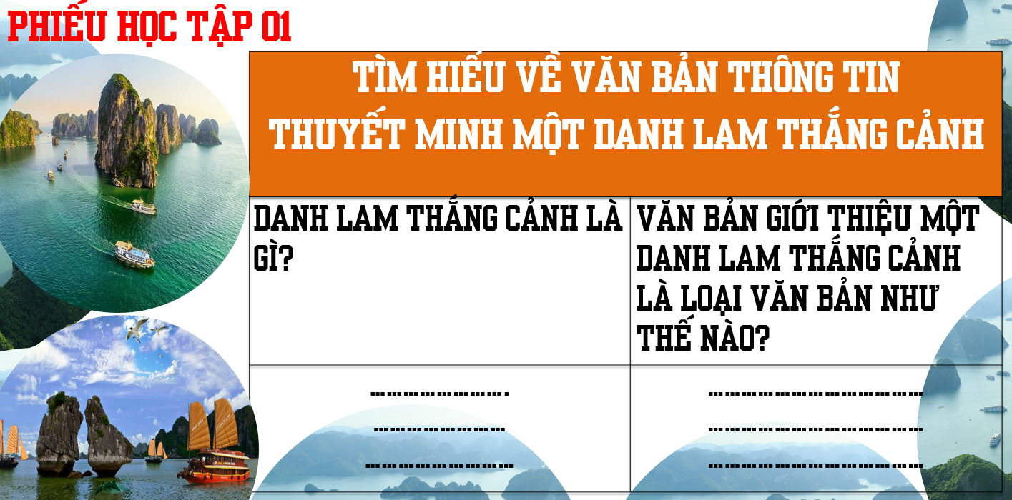

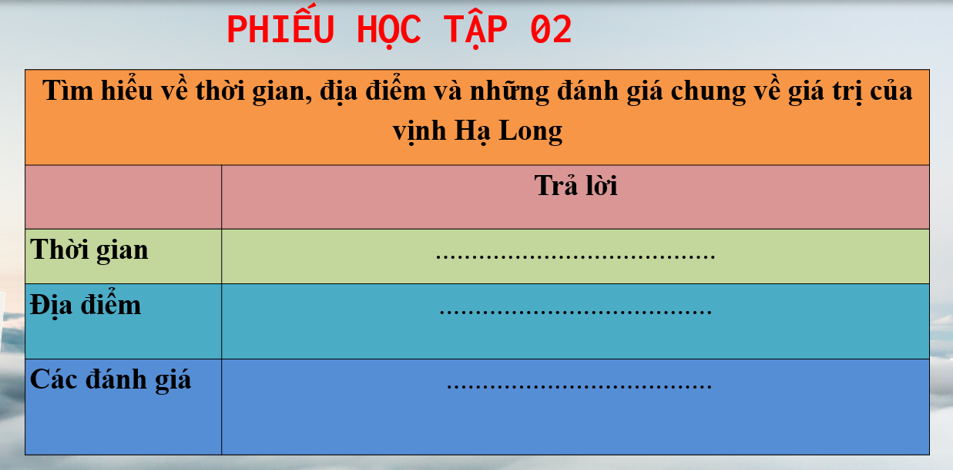

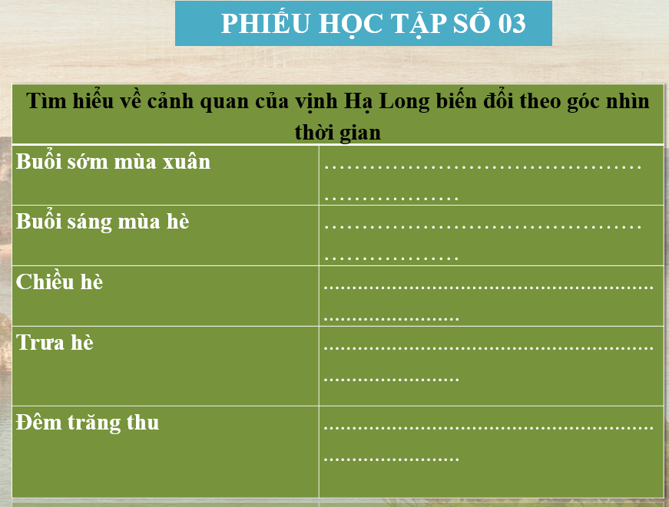

**HOẠT ĐỘNG 5: HƯỚNG DẪN VỀ NHÀ**

- HS đọc lại bải, ôn lại kiến thức ngữ văn.

- HS soạn tiếp đọc hiểu văn bản 2.